**CÔNG TY GIÀY BÁCH KHOA CỘNG HÒA XÃ HỘI CHỦ NGHĨA VIỆT NAM**

**Nhóm 02 Độc lập - Tự do - Hạnh phúc**

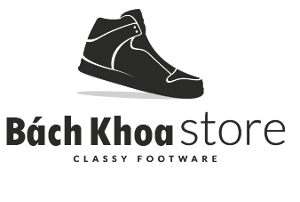 **--------------*--------------**

*Ngày 16 tháng 12 năm 2018*

**THỐNG KÊ SẢN PHẨM THEO TÊN NHÀ CUNG CẤP**

|  |  |  |  |  |  |
| --- | --- | --- | --- | --- | --- |
| **STT** | **Tên sản phẩm** | **Mã nhà cung cấp** | **Tên nhà cung cấp** | **Số lượng còn** | **Tổng số lượng** |
| 1 | Converse classic cao cổ vàng | NCC01 | Converse | 10 | 100 |
| 2 | Adidas Ultraboost | NCC02 | Adidas | 25 | 50 |
| 3 | Nike Air Max | NCC03 | Nike | 10 | 44 |
| 4 | New Blance 500 Sneaker | NCC04 | New Balance | 20 | 200 |
| 5 | Vans Vault | NCC05 | Vans | 5 | 150 |

**Người lập**

(Ký và ghi rõ họ tên)